Német nyelv
féléves osztályozó

11. évfolyam

Név: __________________________________
Osztály: _______________________________

Feladatok: Kapható Elért
Feladat 1: Párosítás szavak: 8 ______
Feladat 2: Igék behelyettesítése: 10 ______
Feladat 3: Szövegértés: 8 ______
Feladat 4: Kötőszavak: 10 ______
Feladat 5: Párosítás Imperativ: 10 ______
Feladat 8: Foglalkozások: ..8 ______
Feladat 9: Szövegértés 2: 17 ______
Összesen: 71 ______

Név: |  | Jegy:
 | pont: 71 /
Párosítsad az összefüggő szavakat! (8 pont)
- Musik a, hören
- in die Schule b, holen
- Computer c, kaufen
- ein Buch d, lesen
- an e, spielen
- ab f, fahren
- mit dem Bus g, rufen
- ein h, gehen

1 | 2 | 3 | 4 | 5 | 6 | 7 | 8
Írd be a megfelelő szót a megfelelő helyre! Figyelem minden szót csak egyszer lehet felhasználni! Vigyázz, vannak elvállós és tőhangváltós igék is. (10 pont)
schreiben – aufstehen – lesen – duschen – essen – fernsehen –
machen – anrufen – fahren - lernen
Kim ________ jeden Tag um 7 Uhr ________. Sie geht ins Badezimmer und ________ 10 Minuten. Zum Frühstück ________ sie Müsli. Sie ________ mit dem Bus in die Schule. In Mathe ________ sie heute einen Test. Sie ________ am Nachmittag Rita ________. Um 18 Uhr ________ sie Hausaufgaben und ________ Biologie. Am Abend ________ sie immer ________. Sie mag Krimis. Vor dem Schlafen ________ sie immer ein Buch.
Olvasd el a szöveget és döntsd el, hogy igazak vagy hamisa- e az állítások! (8 pont)
Adrians Essgewohnheiten:
Ich stehe Wochentags um 6 Uhr auf. Zum Frühstück esse ich schnell ein Müsli und trinke einen Orangensaft. Am Wochenende esse ich mit meiner Familie ein großes Frühstück, oder wir gehen in ein Café. Um 7:30 gehe ich in die Schule. Ich esse mittags nicht zu Hause, sondern in der Schule eine Pizza. Das ist nicht gesund, aber am Nachmittag esse ich immer eine Banane oder einen Apfel. Am Abend kochen meine Eltern. Wir essen dann Fleisch oder Fisch mit Salat und Kartoffeln.

- Adrian steht immer um 6 Uhr auf. igaz hamis
- Er frühstückt normalerweise Müsli und trinkt Orangensaft. igaz hamis
- Am Wochenende frühstückt er immer alleine zu Hause. igaz hamis
- Am Wochenende gehen sie immer in ein Café. igaz hamis
- Das Mittagessen in der Schule ist sehr gesund. igaz hamis
- Am Nachmittag isst er oft Obst. igaz hamis
- Am Abend kocht Adrian selbst. igaz hamis
- Es gibt Fleisch oder Fisch mit Salat und Kartoffeln. igaz hamis

Írd be a megfelelő kötőszót a megfelelő helyre! Figyelem van, amit többször lehet felhasználni! Figyelem 1 szó ki fog maradni (10 pont)
aber - denn - deshalb - oder - sondern - sonst
trotzdem - und - dann

- Es regnet draußen, ________ gehen wir spazieren.
- Wir müssen die Aufgabe bis morgen machen, ________ bekommen wir eine 1.
- Willst du ins Kino gehen, ________ möchtest du lieber zu Hause bleiben?
- Er mag keinen Sport, ________ er spielt täglich Fußball.
- Er mag keinen Sport, ________ spielt er täglich Fußball.
- Sie spricht sehr gut Englisch, ________ sie hat in England studiert.
- Du kannst die Aufgabe nicht alleine lösen, ________ werde ich dir helfen.
- Er möchte ein neues Handy kaufen, ________ er hat nicht genug Geld.
- Er fährt mit dem Fahrrad zur Arbeit, ________ er hat kein Auto.
- Es gibt kein Brot mehr, ________ gehe ich schnell zum Supermarkt.
Párosítsad össze! Imperativ (10 pont)
- Mir ist es langweilig. a, Iss doch ein Brötchen!
- Mir ist es heiß. b, Kauf ihr schöne Blumen.
- Ich habe Hunger. c, Ruf sie dann an!
- Ich bin sehr müde. d, Gehen wir sie besuchen!
- Ich kann dich nicht verstehen. e, Lern dann die Vokabeln.
- Ich bin nicht gut in Deutsch. f, Mach dann das Fenster zu!
- Meine Mutter hat Geburtstag. g, Geh nicht so spät ins Bett!
- Es ist sehr kalt hier. h, Miss doch mal Fieber!
- Ich möchte mit Kati sprechen. i, Triff mal wieder Freunde!
- Unsere Oma ist krank. j, Stell bitte die Musik leiser!

1 | 2 | 3 | 4 | 5 | 6 | 7 | 8 | 9 | 10
Párosítsad a foglakozásokat! (8 pont)
- der Lehrer a, bedient die Gäste im Restaurant
- der Arzt/die Ärztin b, repariert Autos
- der Bäcker c, macht das Essen in der Küche
- der Polizist d, sorgt für Sicherheit
- der Kellner e, heilt kranke Menschen
- der Mechaniker f, backt Brot und Brötchen
- die Sekretärin g, schreibt Briefe und E-Mails
- der Koch h, unterrichtet Kinder

1 | 2 | 3 | 4 | 5 | 6 | 7 | 8

Lese de Texte, und markiere, zu wem die verschiedenen Aussagen passen! Einige Aussagen können zu mehreren Personen passen. Sie dürfen insgesamt 17 X schreiben!
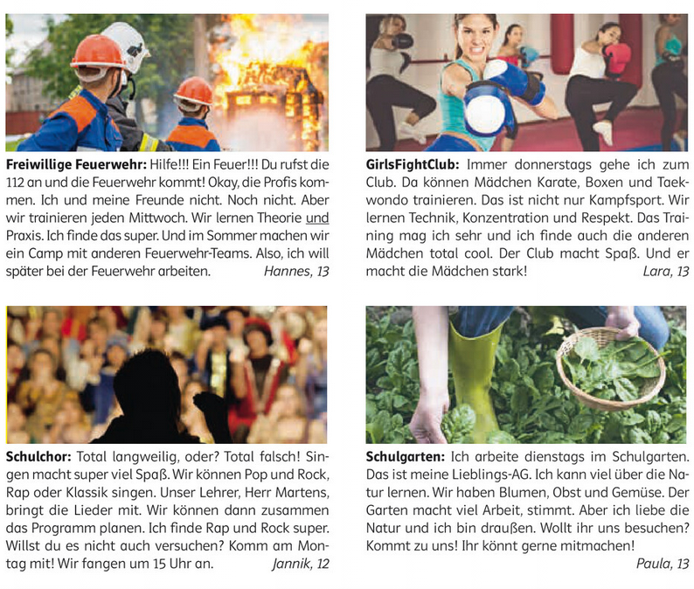

Állítás | Hannes | Lara | Jannik | Paula
Er/Sie arbeitet gern an der frischen Luft.
Sein/Ihr Hobby ist immer an einem Wochentag.
Er/Sie mag moderne Musikrichtungen wie Rap oder Rock.
Disziplin und gegenseitige Achtung sind hier wichtig.
Er/Sie lernt viel über Pflanzen und Natur.
Er/Sie möchte später Profi in diesem Bereich werden.
Im Sommer fährt er/sie in ein Camp mit anderen Teams.
Er/Sie lädt andere Schüler ein, mal vorbeizukommen.
Das Treffen beginnt am Nachmittag um 15 Uhr.
Man kann dort verschiedene Stile oder Sportarten lernen.

Párosítsad az összefüggő szavakat! (8 pont)
1 | 2 | 3 | 4 | 5 | 6 | 7 | 8
a | h | e | d | g | b | f | c
Írd be a megfelelő szót a megfelelő helyre! Figyelem minden szót csak egyszer lehet felhasználni! Vigyázz, vannak elvállós és tőhangváltós igék is. (10 pont)
Kim steht jeden Tag um 7 Uhr auf. Sie geht ins Badezimmer und duscht 10 Minuten. Zum Frühstück isst sie Müsli. Sie fährt mit dem Bus in die Schule. In Mathe schreiben sie heute einen Test. Sie ruft am Nachmittag Rita an. Um 18 Uhr macht sie Hausaufgaben und lernt Biologie. Am Abend sieht sie immer fern. Sie mag Krimis. Vor dem Schlafen liest sie immer ein Buch.
Olvasd el a szöveget és döntsd el, hogy igazak vagy hamisak e az állítások! (10 pont)
- Adrian steht immer um 6 Uhr auf. igaz hamis
- Er frühstückt normalerweise Müsli und trinkt Orangensaft. igaz hamis
- Am Wochenende frühstückt er immer alleine zu Hause. igaz hamis
- Am Wochenende gehen sie immer in ein Café. igaz hamis
- Das Mittagessen in der Schule ist sehr gesund. igaz hamis
- Am Nachmittag isst er oft Obst. igaz hamis
- Am Abend kocht Adrian selbst. igaz hamis
- Es gibt Fleisch oder Fisch mit Salat und Kartoffeln. igaz hamis
Írd be a megfelelő kötőszót a megfelelő helyre! Figyelem van, amit többször lehet felhasználni! Figyelem 1 szó ki fog maradni (10 pont)
- Es regnet draußen, __trotzdem______ gehen wir spazieren.
- Wir müssen die Aufgabe bis morgen machen, ___sonst_____ bekommen wir eine 1.
- Willst du ins Kino gehen, __oder______ möchtest du lieber zu Hause bleiben?
- Er mag Sport, __und______ er spielt täglich Fußball.
- Er mag keinen Sport, __trotzdem______ spielt er täglich Fußball.
- Sie spricht sehr gut Englisch, __denn______ sie hat in England studiert.
- Du kannst die Aufgabe nicht alleine lösen, _deshalb_______ werde ich dir helfen.
- Er möchte ein neues Handy kaufen, ___aber_____ er hat nicht genug Geld.
- Er fährt mit dem Fahrrad zur Arbeit, __denn______ er hat kein Auto.
- Es gibt kein Brot mehr, __deshalb______ gehe ich schnell zum Supermarkt.
Kimarad a dann

Párosítsad össze! Imperativ (10 pont)
- Mir ist es langweilig. a, Iss doch ein Brötchen!
- Mir ist es heiß. b, Kauf ihr schöne Blumen.
- Ich habe Hunger. c, Ruf sie dann an!
- Ich bin sehr müde. d, Gehen wir sie besuchen!
- Ich kann dich nicht verstehen. e, Lern dann die Vokabeln.
- Ich bin nicht gut in Deutsch. f, Mach dann das Fenster zu!
- Meine Mutter hat Geburtstag. g, Geh nicht so spät ins Bett!
- Es ist sehr kalt hier. h, Miss doch mal Fieber!
- Ich möchte mit Kati sprechen. i, Triff mal wieder Freunde!
- Unsere Oma ist krank. j, Stell bitte die Musik leiser!

1 | 2 | 3 | 4 | 5 | 6 | 7 | 8 | 9 | 10
i | h | a | g | j | b | e | f | c | d
Párosítsad a foglakozásokat! (8 pont)
- der Lehrer a, bedient die Gäste im Restaurant
- der Arzt/die Ärztin b, repariert Autos
- der Bäcker c, macht das Essen in der Küche
- der Polizist d, sorgt für Sicherheit
- der Kellner e, heilt kranke Menschen
- der Mechaniker f, backt Brot und Brötchen
- die Sekretärin g, schreibt Briefe und E-Mails
- der Koch h, unterrichtet Kinder

1 | 2 | 3 | 4 | 5 | 6 | 7 | 8
h | e | f | d | a | b | g | c
Lese de Texte, und markiere, zu wem die verschiedenen Aussagen passen! Einige Aussagen können zu mehreren Personen passen. Sie dürfen insgesamt 17 X schreiben!

Állítás | Hannes | Lara | Jannik | Paula
Er/Sie arbeitet gern an der frischen Luft. | x |  |  | x
Sein/Ihr Hobby ist immer an einem Wochentag. | x | x | x | x
Er/Sie mag moderne Musikrichtungen wie Rap oder Rock. |  |  | x
Disziplin und gegenseitige Achtung sind hier wichtig. |  | x
Er/Sie lernt viel über Pflanzen und Natur. |  |  |  | x
Er/Sie möchte später Profi in diesem Bereich werden. | x
Im Sommer fährt er/sie in ein Camp mit anderen Teams. | x
Er/Sie lädt andere Schüler ein, mal vorbeizukommen. | x |  | x | x
Das Treffen beginnt am Nachmittag um 15 Uhr. |  |  | x
Man kann dort verschiedene Stile oder Sportarten lernen. |  | x | x

